KWARTAAL 1: LOOPBANE EN LOOPBAANKEUSES
Les 3 – Werkkaart

AKTIWITEIT 1: Voltooi die onderstaande konsepkaart met betrekking tot vandag se les.
BESKIKBAARHEID VAN FONDSE:
GEMEENSKAPS-BEHOEFTES:
SOSIO-EKONOMIES:
TOEGANKLIKHEID:


BEKOSTIGBAARHEID:
STEREOTIPERING:
SPESIFIEKE FAKTORE WAT MY KAN BEÏNVLOED EN STRATEGIEË OM DIT TE OORKOM:

AKTIWITEIT 2:
Verwys na die spotprent en uittreksel hieronder en beantwoord die vrae wat volg.

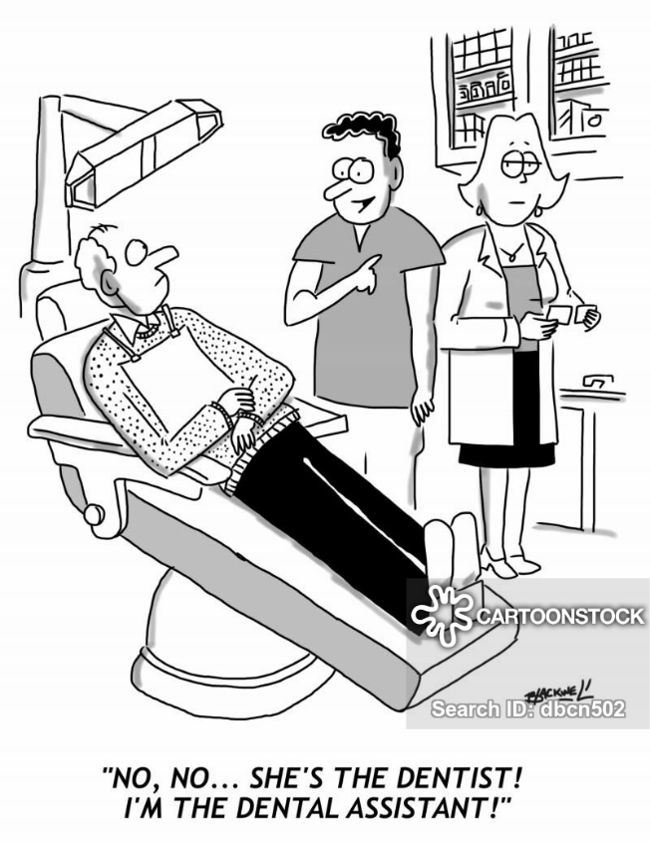

“Nee, nee … sý is die tandarts!
Ek is die tandheelkundige assistant!”

Toegang verkry vanaf https://www.cartoonstock.com op 01 Maart 2021

  - Definieer die term 'stereotipe' en verskaf twee stereotipes wat leerders in die gesig staar wanneer hulle werk soek. (1 + 2) (3)

  - Verduidelik TWEE maniere hoe stereotipering 'n negatiewe invloed kan hê met betrekking tot die keuse van 'n loopbaan. (2 x 2) (4)

  - Bespreek TWEE maniere waarop stereotipes binne die skoolomgewing kan veroorsaak dat leerders deur opvoeders of ander mense in 'n negatiewe lig beskou word. (2 x 2) (4)

  - Stel TWEE strategieë voor wat skole in plek kan stel om stereotipering van hul studente uit te daag.
(2 x 2) (4)

[15]

AKTIWITEIT 3:

Werkkaart – Finale Besinning
Beantwoord hierdie vrae so goed as wat jy kan.
Wat ek in hierdie lesse oor MYSELF en my Loopbaankeuses geleer het:

VAARDIGHEDE waaraan ek graag wil werk en ontwikkel:
My VAARDIGHEDE waarop ek die trotsste is en hoekom:

Die belangrikste feit wat ek geleer het, was:

My loopbaankeuses en hoe ek daar gaan uitkom:

Veranderinge wat ek dalk moet aanbring:

Vrae wat ek nog het:

Aktiwiteit 4: Eksamenoefening

Bestudeer die volgende prent en beantwoord die vrae wat volg.

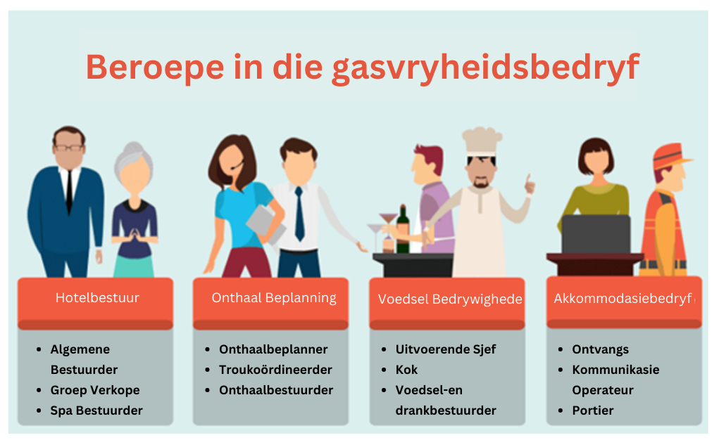

[Verwerk vanaf: https://www.thebalancecareers.com Toegangsdatum: 1 Maart 2021]

Skryf paragrawe oor loopbaanvelde.

Gebruik die volgende as riglyn.

- Definieer die term 'loopbaanveld' en noem TWEE redes waarom 'n leerder hul
loopbaanveldkeuse deeglike moet oorweeg. (1 + 2) (3)

- Verduidelik VIER redes waarom graad 10-leerders ‘n spesifieke loopbaanveld sal kies. (4 x 2) (8)
- Beveel DRIE maniere aan om fondse te bekom vir verdere studies indien leerders nie beskikbare fondse het om by 'n tersiêre instelling te studeer nie. Dui ook in jou antwoorde aan hoe ELKE aanbeveling 'n leerder se studies en hul toekoms in hul gekose beroepsveld kan bevoordeel. (3 x 3) (6)

[20]

